**«Разработали план развития для тех, кто думает о безопасности не по шаблону»: руководитель службы ОТ рассказал о методе, по которому оценил специалистов в команде**

Зачем оценивать эффективность

Оценка эффективности специалистов по охране труда показывает, разделяют ли сотрудники службы стратегию, цели и культуру по охране и безопасности труда, которые закрепили в локальных документах и демонстрируют руководители. Метод помог понять, готов ли работать и развиваться специалист по ОТ в конкретной организации. В процессе смогли оценить профессиональные и личностные характеристики специалистов и уровень их мотивации к изменениям. В конце составили персональные программы по развитию профильных компетенций для сотрудников команды.

В чем суть метода

 Суть метода — провести для специалистов по ОТ «круговую оценку», то есть рассмотреть его деятельность со всех сторон и областей влияния. Для этого мы опросили работников, которые взаимодействуют со службой ОТ. Участвовали представители ключевых подразделений, в том числе производственные и технические службы, отдел закупок, HR, финансы, подрядчики.

Участники прошли онлайн-опрос по вопросам, которые касаются их взаимодействия со специалистами по охране труда. В них работники ответили, как тот или иной специалист по ОТ выполняет свои обязанности, какой уровень культуры безопасности демонстрирует окружающим и соблюдает ли он сам правила и требования ОТ, которые установили на производстве. Также оценили, насколько легко и квалифицированно возможно получить от специалиста консультацию, поддержку или помощь в решении задач по охране и безопасности труда.

 По результатам опроса выделили специалистов, которых условно определили по градации от «консультант-наставник» до «контролер-инспектор». Между ними был пласт середнячков. Для них определили знания, умения и навыки, которые нужно получить или подтянуть, чтобы приблизиться к лучшим, — эталонный поведенческий профиль. Компетенции в профиле распределили по четырем категориям (схема 1).

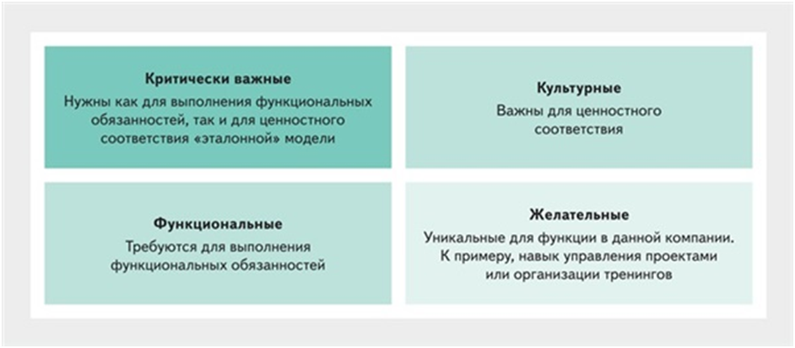

Схема 1. Виды компетенций в профиле специалиста по ОТ

**Как применили результаты на практике**

В международной практике, чтобы закрепить «эталонный профиль» сотрудника службы ОТ, компании разрабатывают и принимают этический кодекс специалиста по ОТ

Для каждого специалиста из пласта середнячков составили план развития, чтобы приближаться к эталонному профилю. Лидерам предлагали быть наставниками для средних и проводить тренинги за дополнительную плату.

Из специалистов, которые в большей степени соответствовали профилю «инспектор-контролер», собрали отдельную группу контроля со сменным режимом работы. Это удалось, так как эти сотрудники в целом компетентны в вопросах ОТ, но не разделяют ценности и стратегию работы. По результатам оценки выяснилось, что им нравится надзор и контроль. При этом они не были готовы в полной мере нести личную ответственность за результат, не стремились проводить консультации, вести открытый диалог и налаживать взаимопонимание в рабочем коллективе.

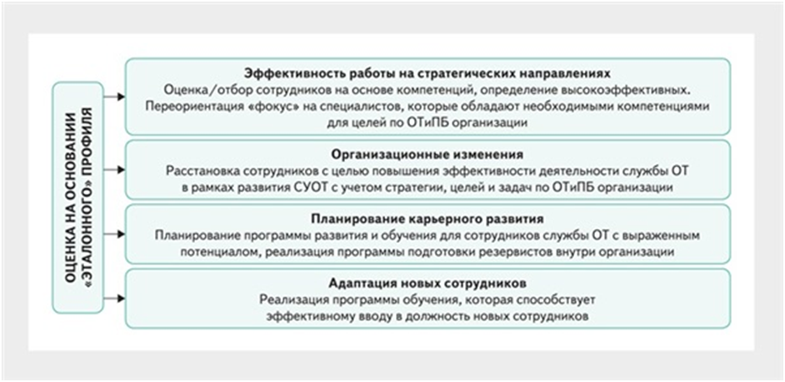

Схема 2. Сфера применения оценки персонала на основе «эталонного профиля» специалиста по ОТ. Компетентностный подход

**Организация планирует проводить «круговую оценку» раз в три года.**Она помогает понять, получается ли достичь поставленных задач в развитии службы ОТ, оценить реальный прогресс в повышении эффективности деятельности и адаптации к изменениям. Ведь когда мы получили результаты после первой оценки специалистов по ОТ, они нас удивили. Тех, кого считали «середнячками» или обычными исполнителями, коллектив производства оценил как специалистов, к которым всегда можно обратиться и получить качественную консультацию, кого они хотели бы видеть в качестве наставников или координаторов профильных программ по ОТ. После чего мы полностью пересмотрели стратегию развития команды службы ОТ.

**Кодекс этического и профессионального поведения специалиста службы ОТ**

Как специалисты в области охраны и безопасности труда, мы осознаем свою ответственность за соблюдение самых высоких стандартов профессионального и этического поведения. Наша работа важна для сохранения жизни и здоровья, обеспечения безопасности и благополучия сотрудников на рабочем месте. В этом кодексе поведения изложены принципы и ценности, которые определяют наши профессиональные действия и взаимодействие со всеми заинтересованными сторонами.

**1. Приверженность охране и безопасности труда**

Мы будем уделять приоритетное внимание охране и безопасности труда всех сотрудников нашей организации.

Наша основная обязанность – выявлять и снижать риски на рабочем месте, чтобы обеспечить соблюдение установленных требований по охране труда и формировать безопасную рабочую среду.

**2. Соблюдение установленных правил**

Мы будем следить за соблюдением всех соответствующих законов и отраслевых стандартов, регулирующих вопросы по охране и безопасности труда. Мы обеспечим соблюдение нашей организацией этих правил во всех аспектах нашей деятельности.

**3. Постоянное улучшение**

Мы будем стремиться к постоянному совершенствованию наших программ и методов обеспечения безопасности. Будут проводиться регулярные обзоры и аудиты для выявления областей, требующих улучшения.

**4. Профессиональная компетентность**

Мы будем постоянно совершенствовать свои знания и навыки в области охраны и безопасности труда. Наши рекомендации и решения будут основаны на последних передовых практиках по охране и безопасности труда.

**5. Профессиональная честность**

Мы будем поддерживать самые высокие стандарты профессиональной добросовестности и честности во всех наших взаимодействиях. Доверие и авторитет имеют важное значение для нашей роли как специалистов по охране труда. Мы будем выполнять свои обязанности добросовестно и честно, обеспечивая точность и прозрачность всех отчетов и данных по охране и безопасности труда. Мы не будем участвовать в каких­либо действиях, которые подрывают доверие, оказанное нам как специалистам по охране и безопасности труда.

**6. Прозрачность**

Мы будем открыто и честно сообщать о рисках и необходимых мерах по обеспечению безопасности на рабочем месте. О любых инцидентах или несчастных случаях будет сообщено открыто и оперативно.

**7. Взаимодействие с заинтересованными сторонами**

Мы будем активно взаимодействовать с сотрудниками, руководством и соответствующими заинтересованными сторонами для развития и поддержания высокого уровня культуры безопасности.

**8. Социальная ответственность**

Мы будем активно способствовать благополучию сотрудников нашей организации, повышая их осведомленность о безопасности и открыто делясь знаниями с другими. Мы будем поддерживать инициативы, направленные на улучшение условий труда, обеспечение безопасности, охраны труда и здоровья на рабочем месте и за пределами организации.

**9. Конфиденциальность**

Мы будем относиться ко всей конфиденциальной информации, полученной в ходе нашей работы, с максимальной осмотрительностью. Любое раскрытие конфиденциальной информации будет происходить только в случаях, когда этого требует закон, или при наличии явного согласия со стороны руководства компании.

**10. Конфликт интересов**

Мы будем избегать ситуаций, когда личные интересы могут противоречить обеспечению высокого уровня охраны и безопасности труда сотрудников или организации. В случае потенциальных конфликтов мы будем открыто раскрывать их и добиваться справедливого разрешения спорных вопросов.

**АНКЕТА**

**оценки персонала методом 360 градусов**

 Ф. И. О. оцениваемого сотрудника __________________________________________

Должность _______________________________________________________________

Подразделение ____________________________________________________________

Дата _____________________________________________________________________

Уважаемый сотрудник!

Этот опрос поможет Вашему оцениваемому коллеге лучше понять свои сильные и слабые стороны, увидеть потенциал дальнейшего роста и развития. Никакие меры поощрения или наказания по результатам исследования приниматься не будут. Мы гарантируем анонимность и конфиденциальность.

В связи с этим просим Вас давать максимально правдивые, откровенные и обдуманные ответы. Если Вы по характеру взаимодействия с этим человеком не видите проявления некоторых аспектов поведения и не можете судить о том, как он ведет себя в описываемых ситуациях, пожалуйста, выбирайте ответ: «Не имею информации».

Кроме того, часть вопросов предполагает в качестве лучшего варианта ответ «Проявляет всегда», а некоторые – «Не проявляет никогда». Будьте внимательны! Есть также несколько вопросов, ответы на которые позволят нам оценить достоверность результата; в случае низкой достоверности опросный лист придется заполнять заново, что нежелательно.

Оценивайте качества коллег по шкале от 1 до 6, где:

* 1 – не имею информации;
* 2 – проявляется всегда;
* 3 – проявляется в большинстве случаев;
* 4 – проявляется примерно в половине случаев;
* 5 – проявляется редко;
* 6 – не проявляется никогда.

Спасибо Вам за искренние ответы!

|  |  |  |  |  |  |  |  |
| --- | --- | --- | --- | --- | --- | --- | --- |
| № п/п | Вопрос | Ответы* | | | | | |
| 1 | 2 | 3 | 4 | 5 | 6 |
| 1 | Способен при необходимости принимать и отстаивать непопулярные решения |  |  |  |  |  |  |
| 2 | В случае появления проблем решает их самостоятельно, стремится сделать это как можно быстрее |  |  |  |  |  |  |
| 3 | Соблюдает требования охраны труда, установленные в организации |  |  |  |  |  |  |
| 4 | При обосновании решения рассматривает как плюсы, так и минусы, правильно рассчитывает ресурсы |  |  |  |  |  |  |
| 5 | В случае длительного стресса умеет поддерживать хорошую психическую форму |  |  |  |  |  |  |
| 6 | При посещении производственных помещений применяет средства индивидуальной защиты |  |  |  |  |  |  |
| 7 | Если возникает проблема, в первую очередь анализирует причины и находит ответственных за их устранение |  |  |  |  |  |  |
| 8 | Коллеги и подчиненные часто обращаются к сотруднику за советом и помощью, с ним они чувствуют себя психологически комфортно |  |  |  |  |  |  |
| 9 | В случае появления проблем по вине других людей или подразделений сразу переадресовывает его к виновнику проблемы |  |  |  |  |  |  |
| 10 | В сложных ситуациях легко раздражается, может быть резким в общении |  |  |  |  |  |  |
| 11 | Объясняет нарушения требований охраны труда, разбирает причины их наступления и предлагает методы для устранения |  |  |  |  |  |  |
| 12 | Не допускает ошибок даже в мелких деталях |  |  |  |  |  |  |
| 13 | Умеет признавать свои ошибки и брать на себя ответственность за них |  |  |  |  |  |  |
| 14 | Никогда не раздражается, не проявляет отрицательных эмоций |  |  |  |  |  |  |
| 15 | Старается найти одинаковые интересы и общий язык с коллегами в решении совместных задач |  |  |  |  |  |  |
| … | …* |  |  |  |  |  |  |

* Вопросы для анкеты составляют организации, которые специализируются на оценке персонала. Если хотите составить их самостоятельно, советуем привлечь к задаче работников отдела кадров.

© Материал из Справочной системы «Охрана труда»  
https://1otruda.ru